Российская Федерация
Иркутская область
Муниципальное образование город Усть-Илимск

ГОРОДСКАЯ ДУМА ГОРОДА УСТЬ-ИЛИМСКА

Отчет
об итогах работы Городской Думы города Усть-Илимска за 2019 год

Усть-Илимск, 2020 год

Городская Дума города Усть-Илимска (далее – Городская Дума) является представительным органом муниципального образования город Усть-Илимск.
Полномочия и компетенция Городской Думы установлены, главным образом, статьей 35 Федерального закона от 06.10.2003 № 131-ФЗ «Об общих принципах организации местного самоуправления в Российской Федерации».
Кроме того, деятельность Городской Думы регламентируется Уставом муниципального образования город Усть-Илимск и Регламентом Городской Думы города Усть-Илимска – Думы городского округа, утвержденным решением Городской Думы города Усть-Илимска от 21.12.2005 г. № 27/118 (далее – Регламент).
Регламент является нормативным правовым актом, устанавливающим в соответствии с Федеральным законом от 06.10.2003 г. № 131-ФЗ «Об общих принципах организации местного самоуправления в Российской Федерации», действующим федеральным и областным законодательством, Уставом муниципального образования город Усть-Илимск порядок внутренней организации и деятельности, основные правила и процедуры работы Городской Думы города Усть-Илимска.
В течение 2019 года Городская Дума города Усть-Илимска проводила работу над совершенствованием нормативно-правовой базы, в том числе в целях приведения в соответствие с нормами действующего федерального и регионального законодательства.
Комиссией по Уставу, Регламенту, депутатской этике, информационной политике и связям с общественностью (один из семи постоянно действующих органов Городской Думы) в 2019 году была проведена работа по приведению Устава города и других правовых актов муниципального образования в соответствие с изменениями, внесенными в федеральное и областное законодательство.
Так, решениями Городской Думы города Усть-Илимска от 27.02.2019 г. № 60/420, от 22.05.2019 г. № 63/435, от 27.11.2019 г. № 5/21 Устав муниципального образования город Усть-Илимск был приведен в соответствие с:
- Федеральным законом от 03.08.2018 г. № 340-ФЗ «О внесении изменений в Градостроительный кодекс Российской Федерации и отдельные законодательные акты Российской Федерации»;
- Федеральным законом от 30.10.2018 г. № 387-ФЗ «О внесении изменений в статьи 2 и 28 Федерального закона «Об общих принципах организации местного самоуправления в Российской Федерации»;
- Федеральным законом от 27.12.2018 г. № 498-ФЗ «Об ответственном обращении с животными и о внесении изменений в отдельные законодательные акты Российской Федерации»;
- Федеральным законом от 30.12.2015 г. № 447-ФЗ «О внесении изменений в отдельные законодательные акты Российской Федерации по вопросам оценки регулирующего воздействия проектов нормативных правовых актов и экспертизы нормативных правовых актов»;
- Федеральным законом от 01.05.2019 г. № 87-ФЗ «О внесении изменений в Федеральный закон «Об общих принципах организации местного самоуправления в Российской Федерации»;
- Федеральным законом от 26.07.2019 г. № 226-ФЗ «О внесении изменений в Основы законодательства Российской Федерации о нотариате и статью 16.1 Федерального закона «Об общих принципах организации местного самоуправления в Российской Федерации»;
- Федеральным законом от 26.07.2019 г. № 228-ФЗ «О внесении изменений в статью 40 Федерального закона «Об общих принципах организации местного самоуправления в Российской Федерации» и статью 13.1 Федерального закона «О противодействии коррупции», Федеральным законом от 02.08.2019 г. № 283-ФЗ «О внесении изменений в Градостроительный кодекс Российской Федерации и отдельные законодательные акты Российской Федерации».
Решением Городской Думы города Усть-Илимска от 22.05.2019 г. № 63/436 утвержден новый Порядок учета предложений по проекту Устава муниципального образования город Усть-Илимск, проекту решения Городской Думы города Усть-Илимска «О внесении изменений в Устав муниципального образования город Усть-Илимск», участия граждан в обсуждении указанных проектов.
Внесённые изменения зарегистрированы Управлением Министерства юстиции Российской Федерации по Иркутской области и официально опубликованы.
За 2019 год не было ни одного отказа в регистрации изменений в Устав, противоречия Конституции Российской Федерации, федеральным законам, Уставу Иркутской области, законам Иркутской области, нарушения установленного в соответствии с федеральным законом порядка принятия указанных муниципальных правовых.
В целях обеспечения надлежащего состояния законности на территории муниципального образования город Усть-Илимск между Городской Думой, Усть-Илимской межрайонной прокуратурой, органами государственного контроля, правоохранительными органами обеспечено должностное взаимодействие, результатом которого является улучшение состояния законности во многих сферах. В целях предупреждения и устранения нарушений законодательства при разработке и принятии нормативных правовых актов между представительным органом и прокуратурой заключено соглашение об эффективном взаимодействии. Согласно данному соглашению Городская Дума обеспечивает возможность участия представителей прокуратуры в заседаниях местного парламента, постоянных комиссий, в депутатских и публичных слушаниях. В свою очередь работники прокуратуры направляют в Городскую Думу замечания и предложения к проектам решений представительного органа.
В целях повышения качества муниципальных правовых актов и снижения числа актов прокурорского реагирования Городская Дума заблаговременно направляет в Усть-Илимскую межрайонную прокуратуру для проверки на соответствие действующему законодательству и проведения антикоррупционной экспертизы проекты всех решений Городской Думы.
Протестов и представлений прокурора в отношении правовых актов, по результатам рассмотрения которых были внесены изменения в муниципальные правовые акты, требований прокурора об устранении выявленных в них коррупциогенных факторов за 2019 год не поступало. В результате удельный вес нормативных правовых актов, на которые были вынесены акты прокурорского реагирования, от общего количества принятых муниципальных нормативных правовых актов составил 0%.
В соответствии с Положением о ведении федерального регистра муниципальных нормативных правовых актов, утвержденным постановлением Правительства Российской Федерации от 10.09.2008 г. № 657, а также в соответствии с Законом Иркутской области от 12.03.2009 г. № 10-ОЗ «О порядке организации и ведения регистра муниципальных нормативных правовых актов Иркутской области» в 2019 году 25 муниципальных нормативных правовых акта были своевременно направлены для включения в регистр муниципальных нормативных правовых актов Иркутской области. Нормативных правовых актов, в отношении которых были бы выявлены противоречия федеральному и областному законодательству, в 2019 году не имеется.
В соответствии с Регламентом и Уставом города, представленные проекты решений Городской Думы, концепции, планы, программы по вопросам местного значения проходят предварительное обсуждение в профильных постоянных комиссиях Городской Думы. Постоянные и иные комиссии являются органами Городской Думы города Усть-Илимска и создаются на срок ее полномочий. Комиссии в своей деятельности руководствуются Конституцией Российской Федерации, федеральным законодательством и законодательством Иркутской области, муниципальными правовыми актами, в том числе Уставом города и Регламентом Городской Думы.
В Городской Думе работают 7 постоянных комиссий, которые в соответствии с направлением своей деятельности в рамках контроля за решением конкретных вопросов городского значения рассматривают информацию о мероприятиях в соответствующих сферах управления, делают запросы, заслушивают должностных лиц Администрации города и организаций города, участвуют в подготовке соответствующих нормативных актов, направленных на решение городских проблем.
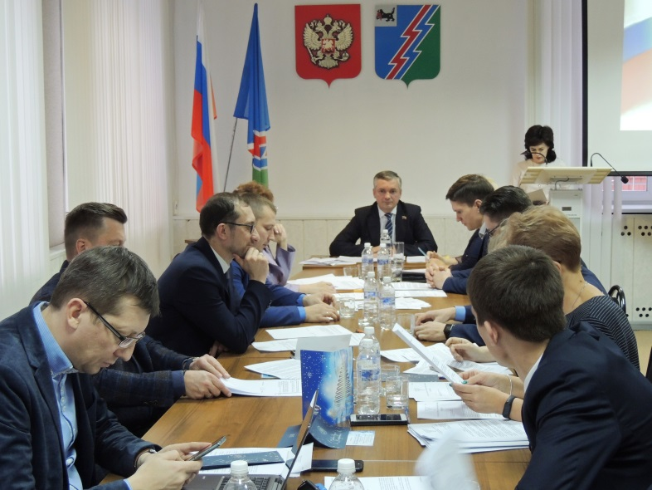
В 2019 году проведено 16 заседаний представительного органа, принято 82 решения, рассмотрено более 90 вопросов.
Также за отчетный период в Городской Думе города Усть-Илимска проведено 62 заседания постоянных комиссий, на которых рассмотрено 139 вопросов, по наиболее актуальным из них Городской Думой направлялись обращения к должностным лицам Администрации города Усть-Илимска (далее – Администрация города), представителям других органов для получения каких-либо документов и разъяснений.
В 2019 году Городской Думой города Усть-Илимска в Законодательное Собрание и правительство Иркутской области направлялись следующие предложения:
- о разработке нормативного правового акта Иркутской области, которым будет урегулирован механизм возмещения образовательным организациям, реализующим программу дошкольного образования родительской платы за присмотр и уход за детьми, с которых родительская плата не взимается;
- о внесении изменений в Закон Иркутской области от 08.10.2007 г. № 75-ОЗ «О налоге на имущество организаций»;
- при принятии решений о предоставлении местным бюджетам муниципальных образований Иркутской области субсидий из областного бюджета на софинансирование расходных обязательств, связанных с реализацией проекта «Народные инициативы», при определении объема таких субсидий монопрофильным муниципальным образованиям предоставлять преференции в виде пониженной доли участия местного бюджета в реализации таких проектов;
- при разработке и реализации государственных программ Иркутской области предусмотреть приоритетное участие монопрофильных муниципальных образований в реализации таких государственных программ на территориях моногородов;
- о выделении финансирования на проведение мероприятий по увеличению заработной платы квалифицированных работников, на данный момент получающих заработную плату на уровне минимального размера оплаты труда;
- о внесении изменений в Постановление правительства Иркутской области от 20.05.2016 г. № 295-пп, которые позволят предоставлять областную субсидию на разработку проектно-сметной документации на капитальный ремонт объектов муниципальной собственности в сфере физической культуры и спорта.
По наиболее актуальным вопросам социально-экономического развития города Усть-Илимска Городской Думой были направлены обращения в правительство Иркутской области, Законодательное Собрание Иркутской области, Ассоциацию муниципальных образований Иркутской области:
- об актуализации Положения о предоставлении и расходовании субсидий из областного бюджета местным бюджетам в целях софинансирования расходных обязательств муниципальных образований Иркутской области на реализацию мероприятий проектов народных инициатив, утвержденного постановлением правительства Иркутской области от 14.02.2019 г. № 108-пп;
- о внесении изменений в часть вторую Налогового кодекса Российской Федерации, касающейся установления льгот по уплате тарифов страховых вносов субъектами малого и среднего предпринимательства, осуществляющими деятельность в районах Крайнего Севера и приравненных к ним местностях;
- о расширении перечня должностей, имеющих право на получение единовременной выплаты к соответствующим профессиональным праздникам, в том числе с использованием дифференцированного подхода к размерам выплат;
- о ситуации по замене лифтового оборудования в городе Усть-Илимске;
- о капитальном ремонте трассы Усть-Илимск – Братск.
Главной задачей бюджетной политики на уровне муниципалитета остается обеспечение стабильного финансового обеспечения собственных полномочий по решению вопросов местного значения.
Для решения поставленных задач Администрацией города совместно с Городской Думой разработаны мероприятия, направленные на повышение доходного потенциала территории и снижение задолженности в бюджет города.
В рамках взаимодействия с НО «Ассоциация муниципальных образований Иркутской области» Городской Думой были рассмотрены проекты федеральных и региональных законов, направленные на увеличением доходов бюджетов бюджетной системы и совершенствование межбюджетных отношений. В частности, были рассмотрены проекты законов «О внесении изменений в ст. 2 Закона Иркутской области «О транспортном налоге», «О внесении изменений в Закон Иркутской области от 08.11.2007 г. № 75-оз «О налоге на имущество организаций, «О внесении изменений в Закон Иркутской области «О межбюджетных трансфертах и нормативах отчислений доходов в местные бюджеты», проекты федеральных законов «О внесении изменения в статью 611 Бюджетного кодекса Российской Федерации» (в части зачисления государственной пошлины за совершение нотариальных действий), «О внесении изменений в Налоговый кодекс Российской Федерации и статью 5 Федерального закона «О внесении изменений в часть вторую Налогового кодекса Российской Федерации и отдельные законодательные акты Российской Федерации». Был рассмотрен проект Закона Иркутской области «Об областном бюджете Иркутской области на 2020 год и плановый период 2021 и 2022 годов», в Ассоциацию муниципальных образований Иркутской области направлены замечания.
В связи с изменением федерального законодательства 27 ноября 2019 года Городской Думой принято решение «О налоге на имущество физических лиц на территории муниципального образования города Усть-Илимск». Данным решением установлены налоговые ставки исходя из кадастровой стоимости объектов налогообложения с 2020 года. С целью соблюдения равенства налогообложения организаций и физических лиц, осуществляющих предпринимательскую деятельность, установлены аналогичные ставки.
В целях повышения эффективности и результативности использования средств бюджета города постановлением Администрации города Усть-Илимска от 13.03.2017 г. № 137 утверждена «Программа оптимизации расходов бюджета города Усть-Илимска на 2017-2024 годы» (далее – Программа). В рамках реализации мероприятий Программы, направленных на повышение эффективности муниципальных закупок, экономически эффект составил 30 253,5 тыс. рублей. Выполнение мероприятий Программы по привлечению дополнительных доходных источников от юридических и физических лиц по соглашениям о социально-экономическом сотрудничестве (партнерстве) позволили привлечь на проведение ремонтных работ и проведение других мероприятий 29 757,7 тыс. рублей безвозмездных поступлений. В рамках мероприятий проводится работа по недопущению роста просроченной кредиторской задолженности, в результате по состоянию на 01.01.2019 года и 01.01.2020 года просроченная кредиторская задолженность отсутствует.
С целью увеличения поступлений доходов в бюджет города Усть-Илимска утвержден план мероприятий по повышению доходного потенциала муниципального образования город Усть-Илимск на период с 2018 года по 2020 год. За 2019 год в рамках утвержденного плана были проведены следующе мероприятия. Проведено 8 заседаний Межведомственной комиссии при Администрации города по реализации мер, направленных на увеличение доходов бюджета города, в состав которой входит председатель Городской Думы. По результатам работы комиссии погашена задолженность по налоговым платежам в сумме 11 437 тыс. рублей, в том числе НДФЛ – 5 964 тыс. рублей, специальные налоговые режимы – 5 473 тыс. рублей. Кроме того погашена задолженность по страховым взносам в Пенсионный фонд РФ в сумме 7 602 тыс. рублей.
За 2019 год установлены сведения, необходимые для исчисления земельного налога по 1 237 земельным участкам. Кроме того, выявлены 86 земельных участков, фактически используемых без правоустанавливающих документов, из них на 16 участков зарегистрировано право собственности, 15 оформлены в аренду. С целью побуждения граждан уплачивать налоги постоянно проводится информационно-разъяснительная работа. На официальном сайте Администрации города, начиная с 2017 года, ежемесячно размещается информация о задолженности по имущественным налогам с физических лиц и списки граждан, имеющих значительную задолженность.
По состоянию на 1 января 2019 года численность населения в городе Усть-Илимске составляет 81 976 человек. Численность трудоспособного населения составляет 58 098 человек. На 1 января 2020 года численность безработных граждан зарегистрированных на территории города Усть-Илимска составила 548 человек, уровень безработицы к численности трудоспособного населения составляет 0,94%. За последние годы уровень безработицы в городе Усть-Илимске составил: на 01.01.2016 г. – 1,21%, на 01.01.2017 г. – 0,98%, на 01.01.2018 г. – 0,9%, на 01.01.2019 г. – 0,9%, на 01.01.2020 г. – 0,94%.
Данные цифры свидетельствуют об эффективности мер по недопущению роста уровня безработицы в муниципальном образовании. Коэффициент напряженности на рынке труда на 1 января 2020 года – 0,37%, что не превышает предельно допустимый показатель.
В целях расширения возможностей трудоустройства граждан и подбора работников для организаций в городе Усть-Илимске традиционно проводится ярмарка вакансий, в которых приняли участие 1 213 человек и 65 работодателей. Ярмарки вакансий в последние годы становятся общегородским мероприятием и проходят при активном содействии Администрации города, Городской Думы и руководителей городских дворцов культуры. В 2019 году было проведено более ста мероприятий по взаимодействию с работодателями и населением, в том числе информационные, консультационные, выездные и профориентационные.
В 2019 году мероприятия для поддержки субъектов малого и среднего предпринимательства (далее – СМСП) в городе Усть-Илимске осуществлялись в рамках муниципальной программы муниципального образования город Усть-Илимск «Поддержка и развития малого и среднего предпринимательства». В ноябре 2019 года в программу внесены изменения в связи с изменением ресурсного обеспечения программы в соответствии с решением Городской Думы города Усть-Илимска от 23.10.2019 г. № 3/13 «О внесении изменений в решение Городской Думы города Усть-Илимска от 21.12.2018 г. № 56/407». Программой в 2019 году предусмотрено участие усть-илимских товаропроизводителей в выставочно-ярмарочных мероприятиях регионального уровня, участие в ежегодных городских выставках товаров, работ, услуг. С целью формирования положительного имиджа СМСП в 2019 году делегация в составе депутатов Городской Думы, представителей Администрации города и предприятий города приняла участие в работе Братского экономического форума – 2019, который проходил 23 и 24 мая в городе Братске. В 2019 году проведено 7 семинаров-тренингов в сфере поддержки и развития СМСП, обучение прошли 8 представителей СМСП.
Реализация мероприятий по социально-экономическому сотрудничеству на территории муниципального образования город Усть-Илимск направлена на обеспечение решения вопросов местного значения, определенных Федеральным законом от 06.10.2003 г. № 131-ФЗ «Об общих принципах организации местного самоуправления в Российской Федерации», осуществляется в соответствии с постановлением Администрации города Усть-Илимска от 30.06.2010 г. № 389 «О заключении соглашений о социально-экономическом сотрудничестве между Администрацией города Усть-Илимска и юридическим лицами, индивидуальными предпринимателями, осуществляющим свою деятельность на территории города Усть-Илимска», постановлением Администрации города Усть-Илимска от 10.11.2010 г. № 674 «О Порядке подготовки заявок на финансирование социальных проектов, реализация которых осуществляется в рамках социально-экономического сотрудничества на территории муниципального образования город Усть-Илимск».
Огромный вклад в развитие благотворительности и социального партнерства в городе Усть-Илимске внес филиал «Восточный» Благотворительного фонда «Илим-Гарант» в городе Усть-Илимске на реализацию социальных и благотворительных программ: программа помощи детям-сиротам; программа помощи инвалидам и детям-инвалидам; программа поддержки образования и образовательных проектов; программа поддержки бесплатного здравоохранения; программа поддержки культуры и искусства; программа поддержки детского и любительского спорта; программа поддержи неработающих пенсионеров и ветеранов. В рамках основного реестра социально-благотворительных программ в 2019 году Благотворительным фондом «Илим-Гарант» был израсходован 41 655 957 рублей на совершенствование и развитие социальной сферы в городе. Также в рамках дополнительного финансирования Благотворительный фонд «Илим-Гарант» заключил и исполнил соглашения о социальном партнерстве на сумму 21 600 000 рублей.
В рамках соглашения губернатора Иркутской области и АО «Группа «Илим» было оказано содействие в реализации мероприятий программы помощи детям-сиротам на сумму 10 062 610 рублей.
Кроме того, в 2019 году были заключены соглашения о социально-экономическом сотрудничестве с субъектами малого и среднего предпринимательства: ИП Соломатов Ю.С., ИП Битиев А.Б., ООО «Востсибресурс», ООО «Илимхлебосол». Всего на территории города Усть-Илимска в 2019 году было заключено 57 соглашений о социально-экономическом сотрудничестве на сумму 78.979 млн. рублей.
С целью снижения неформальной занятости и легализации заработной платы на территории муниципального образования создана Межведомственная комиссия по обеспечению прав граждан за труд в муниципальном образовании город Усть-Илимск с участием депутатов Городской Думы. В 2019 году было проведено 5 заседаний комиссии. На заседания комиссии были приглашены 56 руководителей хозяйствующих субъектов и индивидуальных предпринимателей. По 34 хозяйствующим субъектам информация направлена в Государственную инспекцию труда Иркутской области для проведения надзорно-контрольных мероприятий. В повестку четырех заседаний комиссии был включен вопрос «О принятии мер по погашению задолженности по выплате заработной платы работникам ООО «Усть-Илимский деревообрабатывающий комбинат». В результате работы, проведенной совместно с органами прокурорского надзора, МО МВД России «Усть-Илимский», следственными органами СУ СК России по Иркутской области, Государственной инспекции труда по Иркутской области, задолженность по состоянию на 9 января 2020 года погашена.
По информации государственной статистики г. Иркутска на 09.01.2020 г. задолженность по заработной плате по крупным и средним предприятиям города отсутствует. Статистические данные по среднемесячной начисленной заработной плате работников различных сфер деятельности в 2019 году.

Среднемесячная начисленная заработная плата (без выплат социального характера) – всего, рублей | 46 578
в том числе:
Сельское, лесное хозяйство, охота, рыболовство и рыбоводство, в том числе: | 30 668
Растениеводство и животноводство, охота и предоставление соответствующих услуг в этих в этих областях | 34 504
Лесоводство и лесозаготовки | 29 209
Обрабатывающие производства | 54 572
Обеспечение электрической энергией, газом и паром, кондиционирование воздуха | 75 609
Водоснабжение, водоотведение, организация сбора и утилизации отходов, деятельность по ликвидации загрязнений | 25 730
Строительство | 24 538
Торговля оптовая и розничная, ремонт автотранспортных средств и мотоциклов | 28 997
Транспортировка и хранение | 50 417
Деятельность в области информатики и связи | 47 494
Государственное управление и обеспечение военной безопасности, обязательное социальное обеспечение | 65 154
Образование | 37 717
Здравоохранение и предоставление социальных услуг | 51 974
Прочие | 40 042

К исключительному ведению представительного органа муниципального образования Федеральный закон № 131-ФЗ «Об общих принципах организации местного самоуправления в Российской Федерации» относит контроль за исполнением органами местного самоуправления и должностными лицами местного самоуправления полномочий по решению вопросов местного значения.
В соответствии с п. 9 статьи 23 Устава муниципального образования город Усть-Илимск на Городскую Думу возложены функции контроля за исполнением мэром города, Администрацией города и должностными лицами местного самоуправления полномочий по решению вопросов местного значения, контроль за исполнением собственных решений.
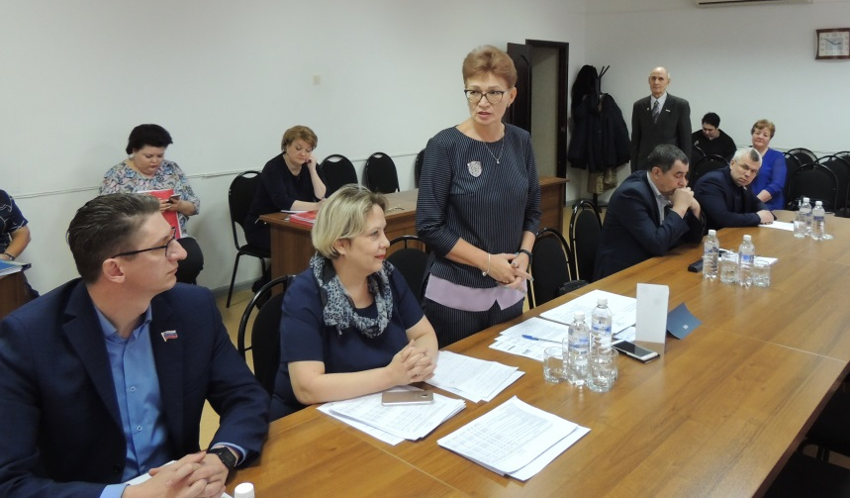
В Городской Думе работают 7 постоянных комиссий, которые в соответствии с профилем своей деятельности в рамках контроля за решением конкретных вопросов городского значения рассматривают информацию о мероприятиях в соответствующих сферах управления, делают запросы, заслушивают должностных лиц Администрации города и организаций города, участвуют в подготовке соответствующих нормативных актов, направленных на решение городских проблем.
В соответствии с Регламентом Городской Думы города Усть-Илимска и Уставом города, представленные проекты решений Городской Думы, концепции, планы, программы по вопросам местного значения проходят предварительное обсуждение в профильных постоянных комиссиях Городской Думы. Утверждается план работы Городской Думы, в который по мере необходимости, вносятся дополнительные вопросы.
Комиссия по вопросам жилищно-коммунального хозяйства традиционно контролирует реализацию областной программы капитального ремонта многоквартирных домов на территории города Усть-Илимска. Данный вопрос ежеквартально рассматривался на заседаниях комиссии, заслушивались отчеты должностных лиц Департамента жилищной политики и городского хозяйства Администрации города Усть-Илимска.
В июне 2019 года в городе Усть-Илимске возникла вопиющая ситуация по замене лифтового оборудования в многоквартирных домах, по причине недобросовестной работы подрядной организации. Депутатами направлено обращение в адрес губернатора Иркутской области с просьбой взять под контроль исполнение контракта по замене лифтов и не допустить срыва работ. 17 июня 2019 года решением Городской Думы создана рабочая группа по мониторингу реализации в 2019 году на территории муниципального образования город Усть-Илимск региональной программы капитального ремонта общего имущества в многоквартирных домах в части замены лифтового оборудования. Совместно с Администрацией города Усть-Илимска проведены встречи с представителями Фонда капитального ремонта многоквартирных домов Иркутской области, представителями подрядной организации. В настоящее время работы по замене лифтового оборудования возобновлены, более 30 лифтов введены в эксплуатацию, окончательные сроки завершения работ – 1 апреля 2020 года.
Также в июле 2019 года на комиссии по вопросам ЖКХ депутатами рассматривался вопрос об изменении порядка расчета размера платы за коммунальную услугу по обращению с ТКО. Учитывая многочисленные предложения жителей города, Городской Думой принято решение об изменении с 01.01.2020 г. порядка размера платы за обращение с ТКО исходя из количества граждан, проживающих в жилом помещении. 25 марта 2019 года на заседании комиссии дано протокольное поручение Департаменту жилищной политики и городского хозяйства Администрации города в рамках осуществления муниципального контроля проверить: правомерность начисления платежей управляющей организацией ООО «УИ ЖКХ-2008» за утилизацию ТКО; начисления платы за уборку прилегающей территории.
Еще одна важная тема, которая на протяжении ряда лет контролируется депутатами, - текущий и капитальный ремонт городских дорог и зимняя уборка территорий города. В январе 2019 года была создана рабочая группа по проверке объема и качества выполненных работ по содержанию городских дорог, проездов к жилым домам, тротуаров в зимний период 2019 года. Кроме того, председатель комиссии по вопросам промышленности, строительства, землепользования и экологии Андрей Светличный, который курирует тему зимней уборки и ремонта городских дорог, взял на себя инициативу аккумулировать все жалобы от коллег по депутатскому корпусу, заявления от горожан и направлять их в Администрацию города для принятия мер. По вопросам ремонта дорог и уборки территорий города за 2019 год был дан ряд протокольных поручений Администрации города, исполнение которых контролировалось в ходе работы профильных комиссий. В рамках исполнения протокольного поручения комиссии по вопросам жилищно-коммунального хозяйства Администрацией города предоставлена информация о поступивших средствах на выполнение работ по капитальному ремонту автомобильной дороги по ул. 50 лет ВЛКСМ по муниципальному контракту от 04.09.2014 г. № 2014.242922 из областного бюджета, о софинансировании из местного бюджета, об использовании средств (областной и местный бюджеты), а также о неиспользованных средствах в связи с расторжением контракта
Приоритетным для депутатов Городской Думы в 2019 году остался и вопрос реализации на территории города муниципальной программы «Формирование современной городской среды». Данный вопрос неоднократно рассматривался как на заседаниях комиссий по вопросам ЖКХ и промышленности, так и на заседании Городской Думы. Депутаты принимали активное участие в работе по контролю за ходом выполнения работ во дворах и на общественных территориях. Председатель Городской Думы 7 созыва А.П. Чихирьков, непосредственно курирующий данную программу, является заместителем председателя общественной комиссии по подготовке и обеспечению ее реализации на территории города.
В течение 2019 года Городской Думой своевременно проводилась работа по рассмотрению и утверждению бюджета города на 2020 год и плановый период 2021 и 2022 годов, отчета об исполнении бюджета за 2018 год, внесению изменений в бюджет на 2019 год и плановый период 2020 и 2021 годов. 20 декабря 2019 года по инициативе Городской Думы были проведены публичные слушания по проекту решения Городской Думы города Усть-Илимска «О бюджете города на 2020 год и плановый период 2021 и 2022 годов», на которых с экспертным заключением выступил председатель Городской Думы А.П. Чихирьков. При уточнении параметров бюджета города Усть-Илимска Городская Дума города Усть-Илимска предложила заложить средства в рамках реализации ряда муниципальных программ, реализуемых Департаментом жилищной политики и городского хозяйства, Управлениями образования, культуры, физической культуры, спорта и молодежной политики. Кроме того, Городская Дума, как и в прошлые годы, предложила предусмотреть в бюджете города дополнительные средства в размере 500 тыс. рублей на поддержку социально ориентированных некоммерческих организаций города.
Особое внимание в прошедшем году традиционно депутаты уделяли и социальным вопросам. На комиссии по социальным вопросам заслушивалась информация об итогах работы Управления социальной защиты населения по городу Усть-Илимску и Усть-Илимскому району за 2018 год и задачах на 2019 год, об исполнении Администрацией города поручения по разработке положения конкурса по предоставлению грантов СО НКО, об итогах подготовки муниципальных образовательных учреждений к новому 2019-2020 учебному году.
В части осуществления контроля по заключению муниципальных контрактов Городской Думой ведется мониторинг соблюдения требований Федерального закона от 05.04.2013 г. № 44-ФЗ «О контрактной системе в сфере закупок товаров, работ и услуг для обеспечения государственных и муниципальных нужд».
Расширена практика проведения открытых аукционов в электронной форме с размещением информации о заказе, плана-графика закупок, реестра муниципальных контрактов и иной предусмотренной законодательством Российской Федерации в сфере закупок товаров, работ и услуг для обеспечения государственных и муниципальных нужд документации на официальном сайте единой информационной системы закупок.
Регламентация предоставления муниципальных услуг, включенных в реестр муниципальных услуг муниципального образования город Усть-Илимск, утвержденный постановлением Администрации города Усть-Илимска от 25.04.2012 г. № 345, обеспечена принятыми в соответствии с требованиями действующего законодательства административными регламентами.
С 2018 года Городской Думой был взят на контроль вопрос необходимости обследования технического состояния верхового моста через р. Ангара. Результатом работы депутатов стало включение в бюджет города на 2019 год средств в размере около 4,5 млн. рублей на выполнение работ по обследованию технического состояния моста. Данные работы были проведены в рамках заключенного муниципального контракта в летний период 2019 года. В октябре 2019 года на заседании комиссии по вопросам промышленности, строительства, землепользования и экологии был заслушан подробный отчет Администрации города об исполнении муниципального контракта.
Ежегодно Городская Дума города Усть-Илимска заслушивает отчеты мэра города Усть-Илимска о результатах его деятельности и деятельности городской Администрации, в том числе о решении вопросов, поставленных Городской Думой, отчеты деятельности МО МВД России «Усть-Илимский», Управления социальной защиты населения по городу Усть-Илимску и Усть-Илимскому району».
В 2019 году Городская Дума неоднократно сталкивалась с необходимостью отстаивания своей компетенции в судебном порядке.
Следует отметить, что инициатива судебных споров исходила не от жителей города и не от коммерческих или некоммерческих организаций.
Так, один иск к Городской Думе касался неудовлетворительной оценки деятельности мэра по результатам его ежегодного отчета за 2017 год. Другой иск – об установлении факта непроведения Думой в течение трех месяцев подряд правомочных заседаний. Был иск и от губернатора с требованием о досрочном прекращении полномочий одного из депутатов Городской Думы. Однако доказать в суде правомерность своих требований ни губернатор, ни мэр, ни Администрация города не смогли.
Не имея в штате ни одного профессионального юриста, Городская Дума смогла грамотно и профессионально представить в судебном порядке доказательства законности своих действий. Во всех судебных спорах с мэром, Администрацией города, а также с губернатором, имеющих штаты опытных специалистов с юридическим образованием, Городская Дума города Усть-Илимска одержала убедительную победу.
12 сентября 2019 года завершающим аккордом в веренице судебных разбирательств прозвучало апелляционное определение Иркутского областного суда в пользу Городской Думы. Этим определением областной суд отменил решение Усть-Илимского городского суда об установлении факта непроведения правомочного заседания в течение трех месяцев подряд.
В Городской Думе сложилась практика направления мэру города Усть-Илимска обращений, рекомендаций и протокольных поручений Городской Думы, если за них проголосовало большинство депутатов Городской Думы. Поручение оформляется протокольной записью, указывается срок выполнения поручения и должностное лицо, ответственное за его исполнение. Направляются запросы должностным лицам местного самоуправления, ответственным за решение вопросов местного значения.
Всего Администрации города Усть-Илимска за 2019 год было представлено 6 протокольных поручений, содержащих обязательный и рекомендательный характер, направлено более 350 запросов должностным лицам.
Анализ выполнения поручений доводится до депутатов на заседаниях Городской Думы.
В 2019 году по поручению Городской Думы Контрольно-ревизионной комиссией города Усть-Илимска проведено 5 мероприятий:
- проверка законного, результативного (эффективного и экономного) использования в 2017, 2018 годах бюджетных средств, выделенных на реализацию мероприятий Муниципальной программы муниципального образования город Усть-Илимск «Развитие отдельных направлений социальной сферы» на 2016-2020 годы (с изменениями и дополнениями);
- комплексная проверка финансово-хозяйственной деятельности МУП «Центральная городская аптека», соблюдения порядка управления и распоряжения имуществом, находящимся в муниципальной собственности за 2018 год и истекший период 2019 года;
- проверка управления и распоряжения земельными участками на территории муниципального образования город Усть-Илимск в 2017-2018 годах;
- анализ и оценка применяемого в 2018-2019 годах расчета размера платы за пользование жилым помещением (платы за наем) по договорам социального найма и договорам найма жилых помещений в муниципальном жилищном фонде города Усть-Илимска;
- сравнительный анализ формирования размера платы за пользование жилым помещением (платы за наем) по договорам социального найма и найма жилых помещений в муниципальном жилищном фонде города Усть-Илимска, установленного с 1 сентября 2019 года.
Кроме того, проводилась финансово-экономическая экспертиза проектов решений Городской думы города Усть-Илимска, обращения ОГБУЗ «Усть-Илимская городская поликлиника № 2».
По результатам контрольного мероприятия по проверке управления и распоряжения земельными участками на территории муниципального образования город Усть-Илимск в адрес Департамента недвижимости внесено представление и направлено предписание. Во исполнение представления Департаментом недвижимости:
- внесены изменения в Правила размещения нестационарных торговых объектов на территории города Усть-Илимска», утвержденные постановлением Администрации города Усть-Илимска от 18.01.2012 г. № 14 в части дополнения типа нестационарного торгового объекта «торговым павильоном»;
- выставлена претензия в адрес ООО «Прайс Хаус ТВ'с»;
- подготовлены и направлены запросы в адрес организаций-оценщиков о предоставлении ценовой информации в части определения экономически обоснованных коэффициентов вида разрешенного использования земельных участков, применяемых при расчете арендной платы за земельные участки;
- в адрес Финансового управления Администрации города Усть-Илимска направлен запрос о разработке методики определения платы за размещение нестационарного торгового объекта и методики определения размера платы по договору на установку и эксплуатацию рекламной конструкции на территории муниципального образования с учетом специфики размещения, с применением коэффициентов, учитывающих местоположение, площадь информационного поля рекламной конструкции.
По результатам комплексной проверки финансово-хозяйственной деятельности МУП «Центральная городская аптека», соблюдения порядка управления и распоряжения имуществом, находящимся в муниципальной собственности в адрес МУП «ЦГА» внесены представление и предписание, в адрес Департамента недвижимости Администрации города Усть-Илимска внесено представление.
Департаментом недвижимости Администрации города Усть-Илимска по результатам рассмотрения представления направлено уведомление в адрес МУП «ЦГА» о необходимости перечислить установленную часть прибыли, оставшуюся в его распоряжении после уплаты налогов и иных обязательных платежей в размере 864 тыс. руб., а также сумму пени за нарушение сроков перечисления, рассчитанную по состоянию на 04.09.2019 г. в размере 30,61 тыс. руб.
25 декабря 2019 года в решение Городской Думы города Усть-Илимска от 25.01.2006 г. № 31/160 «Об утверждении Порядка перечисления в бюджет города части прибыли муниципальных унитарных предприятий» внесены изменения, в соответствии с которыми МУП «ЦГА» будет освобожден от уплаты в бюджет части прибыли, оставшейся после уплаты налогов и иных обязательных платежей.
МУП «ЦГА» по результатам рассмотрения представления производится удержание с заработной платы ранее незаконно выплаченного выходного пособия (в 2019 году возвращено 50,6 тыс. руб.), внесены изменения в договор аренды в части расчета арендной платы за пользование движимым имуществом.
По результатам рассмотрения предписания МУП «ЦГА» устранены нарушения Федерального закона от 06.12.2011 г. № 402-ФЗ «О бухгалтерском учете» посредством отражения на счетах бухгалтерского учета суммы задолженности перед бюджетом города в размере 864 тыс. руб., предъявлена к оплате арендатору недополученная сумма арендной платы в размере 7,34 тыс. руб., а также внесены изменения в договор субаренды в части условия о ежегодной индексации годового размера арендной платы на коэффициент инфляции, в результате чего дополнительно оплачено арендатором в пользу МУП «ЦГА» 18,35 тыс. руб.
Стоит отметить, что Городская Дума плотно взаимодействует с Контрольно-ревизионной комиссией города Усть-Илимска (далее – КРК). В декабре 2019 года истекли полномочия председателя КРК. В соответствии с положением о Контрольно-ревизионной комиссии города Усть-Илимска свои предложения о кандидатуре на пост председателя КРК могут вносить мэр города Усть-Илимска, председатель Городской Думы, группа депутатов Городской Думы (не менее семи человек). Ходатайства направляются в Городскую Думу не позднее чем за 30 дней до истечения срока полномочий действующего председателя КРК. Своим правом о предложении кандидатуры на пост председателя КРК воспользовался только председатель Городской Думы А.П. Чихирьков, выдвинув кандидатуру действующего председателя КРК города Усть-Илимска Э.К. Негановой. 18 декабря на внеочередном заседании Городской Думы состоялось назначение на должность председателя КРК. Процедура назначения председателя КРК проходила тайным голосованием. Эльвира Неганова получила поддержку большинства депутатов и была утверждена на эту должность.
Во исполнение Федерального закона от 17.07.2009 г. № 172-ФЗ «Об антикоррупционной экспертизе нормативных правовых актов и проектов нормативных правовых актов», в соответствии с приказами Министерства юстиции Российской Федерации от 01.04.2010 г. № 77 «Об организации антикоррупционной экспертизы нормативных правовых актов субъектов Российской Федерации и Уставов муниципальных образований» и от 31.05.2012 г. № 87 «Об утверждении методических рекомендаций по проведению правовой экспертизы нормативных правовых актов субъектов Российской Федерации» Министерством юстиции при их государственной регистрации проводится антикоррупционная проверка. Коррупциогенных факторов при регистрации изменений в Устав муниципального образования город Усть-Илимск в 2019 году не выявлено.
В течение 2019 года своевременно вносились изменения в решения Городской Думы в целях приведения их в соответствие с федеральным законодательством и законодательством Иркутской области, проводилась антикоррупционная экспертиза проектов муниципальных правовых актов.
Так, в целях приведения в соответствии с требованиями:
- Федерального закона от 02.03.2007 г. № 25-ФЗ «О муниципальной службе в Российской Федерации, Федерального закона от 25.12.2008 г. № 273-ФЗ «О противодействии коррупции», Указа Президента Российской Федерации от 18.05.2009 г. № 559 «О предоставлении гражданами, претендующими на замещение должностей федеральной государственной службы, и федеральными государственными служащим сведений о доходах, об имуществе и обязательствах имущественного характера», решением Городской Думы города Усть-Илимска от 23.10.2019 г. № 3/14 утверждено Положение о предоставлении гражданами, претендующими на замещение должностей муниципальной службы, лицами, замещающими должности муниципальной службы сведений о доходах, об имуществе и обязательствах имущественного характера в новой редакции;
- Бюджетного кодекса Российской Федерации, решением Городской Думы города Усть-Илимска от 25.12.2019 г. № 7/36 внесены изменения в Положение о бюджетном процессе в муниципальном образовании город Усть-Илимск;
- Федерального закона от 21.12.2001 г. № 178-ФЗ «О приватизации государственного и муниципального имущества», решением Городской Думы города Усть-Илимска от 25.12.2019 г. № 7/36 утвержден в новой редакции Порядок приватизации имущества, находящегося в собственности муниципального образования город Усть-Илимск.
В 2019 году все депутаты Городской Думы своевременно предоставили сведения о доходах, расходах, об имуществе и обязательствах имущественного характера, а также сведения о доходах, расходах, об имуществе и обязательствах имущественного характера членов своих семей. Ни один из депутатов Городской Думы не сложил свои полномочия в связи с нарушением законодательства о противодействии коррупции.
Проект перспективного плана работы Городской Думы на год формируется за месяц до начала очередного года с учетом предложений депутатов, постоянных комиссий Городской Думы, депутатских объединений, мэра города, заместителей мэра города. В подготовке проекта плана учитывается мнение жителей города, органов территориального общественного самоуправления.
В соответствии со статьями 23, 25, 43 Устава муниципального образования город Усть-Илимск, статьей 11.1 Регламента Городской Думы города Усть-Илимска, утвержденного решением Городской Думы города Усть-Илимска от 21.12.2005 г. № 27/118, перспективный план работы утверждается на заседании Городской Думы не позднее 1 февраля текущего года.
План работы Городской Думы доводится до сведения населения через средства массовой информации.
В плане работы Городской Думы определяются сроки проведения заседаний Городской Думы, примерные наименования выносимых на рассмотрение вопросов, указываются ответственные за их подготовку.
Контроль за выполнением плана работы Городской Думы осуществляет председатель Городской Думы.
Распоряжением председателя Городской Думы ежемесячно утверждается план мероприятий Городской Думы и в срок до 24 числа каждого месяца направляется в Законодательное Собрание Иркутской области для включения в консолидированный план работы. В целях оперативной работы Городской Думы в ежемесячный план работы допускается внесение изменений в рабочем порядке.
План работы Городской Думы размещается на официальном сайте Городской Думы.
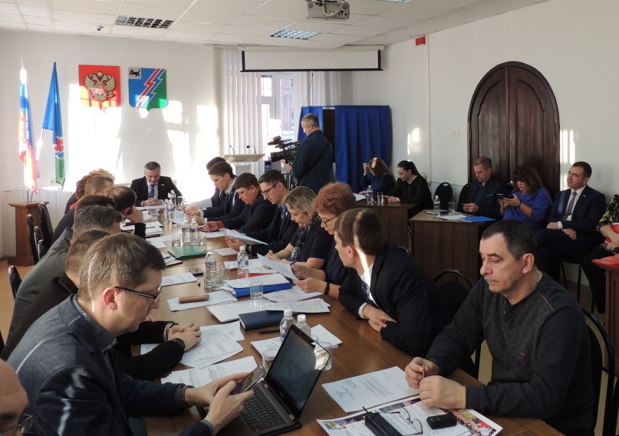
Местное самоуправление является неотъемлемой частью становления гражданского общества, обеспечивающей более полное выражение интересов социальных групп и слоёв населения. Эти интересы выражаются как населением непосредственно (в виде форм непосредственного волеизъявления населения: местный референдум, выборы, конференции граждан и т.д.), так и через органы местного самоуправления. Залогом эффективного выражения интересов населения является слаженная работа этих органов, построенная на принципах взаимодействия и взаимовлияния.
Правовой основой во взаимоотношениях представительных и исполнительных органов местного самоуправления выступают Конституция Российской Федерации, федеральное законодательство о местном самоуправлении, законодательство субъекта Федерации, а также правовые акты муниципальных образований, которым отводится совершенно особая роль.
В главном правовом документе любого муниципального образования – уставе – определяется структура органов местного самоуправления, принципы их формирования и взаимодействия. Таким образом, закладываются основные нормы взаимоотношений между представительными и исполнительными органами местного самоуправления.
Работа представительного и исполнительного органов местного самоуправления должна строиться не только на основе определённых принципов (законности, гласности, обязательности существования и т.д.), но и на основе чёткого взаимодействия друг с другом.
Основным документом, устанавливающим основы взаимодействия и взаимоотношений представительного и исполнительного органов города Усть-Илимска, является Устав муниципального образования город Усть-Илимск, утвержденный решением Городской Думы города Усть-Илимска от 20.04.2005 г. № 15/60. В Уставе закреплены: статус города Усть-Илимска; правовые основы организации местного самоуправления в городе Усть-Илимске; территориальные основы местного самоуправления; формы участия населения в решении вопросов местного значения; статус и полномочия органов местного самоуправления; основы муниципальной службы в городе Усть-Илимске; экономические основы местного самоуправления и т.д.
Городская Дума оказывает определённое влияние на Администрацию города. Городская Дума – это представительный орган местного самоуправления, обладающий правом издания нормативно-правовых актов, а местная администрация – это исполнительно-распорядительный орган, основная задача которого состоит в исполнении данных нормативно-правовых актов. Отсюда вытекают также определённые контрольные функции, выполняемые представительным органом, ведь для эффективного управления необходимо контролировать исполнение принятых документов.
Согласно статье 23 Устава города Усть-Илимска, Городская Дума учреждает органы местного самоуправления города, отраслевые (функциональные) и территориальные органы Администрации города. Помимо этого Городская Дума принимает планы и программы развития города, определяет порядок управления и распоряжения муниципальной собственностью, которые также обязательны к исполнению Администрацией города и иными органами местного Администрация города, согласно статье 37 Устава, является исполнительно-распорядительным органом местного самоуправления города, наделённым полномочиями по решению вопросов местного значения и полномочиями для осуществления отдельных государственных полномочий, переданных органам местного самоуправления города федеральными законами и законами Иркутской области. Администрацией города руководит мэр города на принципах единоначалия.
В течение 2019 года в муниципальном образовании город Усть-Илимск осуществлялась организация совместной деятельности исполнительного и представительного органов по решению вопросов местного значения.
По наиболее актуальным вопросам жизнедеятельности города проводились совместные совещания, рабочие встречи, мероприятия и круглые столы.
Так в октябре 2019 года в Администрации города были проведены встречи экспертных групп компаний Русал и Эн+, курирующих Усть-Илимскую ГЭС, для разработки стратегии в области устойчивого развития, направленную на снижение влияния предприятий Группы Эн+ на окружающую среду и развитие регионов присутствия. В данном мероприятии приняли участие мэр города и его заместители, депутаты Городской Думы, руководители постоянной действующих исполнительных органов. Темами обсуждения стали итоги создания, положительные и отрицательные воздействия Ангарского каскада ГЭС, в частности Усть-Илимской ГЭС, для развития региона, взаимодействие представителей Усть-Илимской ГЭС с органами власти города, высказаны идеи, предложения для совершенствования работы Усть-Илимской ГЭС в части устойчивого развития.
В январе 2019 года на территории избирательного округа № 19 по инициативе депутатов Т.В. Каленюк, В.С. Деева и представителей НКО состоялось очередное, ставшее уже традиционным заседание Объединенного совета социально ориентированных некоммерческих организаций (СО НКО), в котором приняли участие депутаты Городской Думы и специалисты отдела по социальным отношениям Администрации города. В ходе заседания обсуждались вопросы по разработке муниципальной программы по поддержке СО НКО, проведению обучающих семинаров, а также был заслушан отчет о деятельности депутатов Т.В. Каленюк и Деева В.С.
В феврале 2019 года по инициативе Городской Думы прошли депутатские слушания на тему: «Реализация новой системы обращения с твердыми коммунальными отходами на территории муниципального образования город Усть-Илимск». Данное мероприятие было проведено в формате круглого стола, при участии представителей Администрации города, управляющих организаций, общественности, жителей города. Обсудили вопросы оснований возникновения обязанности граждан по оплате за вывоз и захоронение ТКО перед региональным оператором, методики расчета платы за вывоз и захоронение ТКО, субъектов ответственности за ликвидацию несанкционированных свалок, за вывоз и захоронение негабаритных отходов. В ходе обсуждения выработан ряд рекомендаций, которые были направлены в адрес правительства Иркутской области и управляющих организаций города.
Депутаты Городской Думы входят в состав практически всех консультативных и совещательных органов Администрации города по различным направлениям работы.

Общественная комиссия по жилищным вопросам при Администрации города. | Зацепин С.В. (6 созыв),  Чихирьков А.П., Ковалев А.В. (6,7 созыв)
Комиссия по делам несовершеннолетних и защите их прав в муниципальном образовании город Усть-Илимск. | Шварова С.А. (6,7 созыв)
Комиссия по предоставлению социальных выплат на приобретение жилого помещения или создание объекта индивидуального жилищного строительства молодым семьям города Усть-Илимска. | Шварова С.А. (6,7 созыв)
Городской координационный совет по военно-патриотическому воспитанию и проведению мероприятий в связи с памятными событиями военной истории Отечества. | Шварова С.А. (6 созыв)
Административная комиссия муниципального образования город Усть-Илимск. | Артюшенко О. Г., Баженова Е.В. (6 созыв)  Каленюк Т.В. (7 созыв)
Городская комиссия по координации деятельности в сфере формирования доступной среды жизнедеятельности инвалидов и других маломобильных групп населения. | Шварова С.А. (6 созыв)  Кузнецова И.И. (7 созыв)
Экспертная комиссия по определению мест, запрещенных для посещения детьми, а также мест, запрещенных для посещения детьми в ночное время без сопровождения родителей (лиц, их замещающих) или лиц, осуществляющих мероприятия с участием детей на территории города Усть-Илимска. | Шварова С.А. (6 созыв)  Ковалев А.В. (7 созыв)
Координационный совет по взаимодействию учреждений здравоохранения, расположенных на территории города Усть-Илимска. | Березовская Г.В., Зацепин С.В. (6 созыв)
Комиссия по рассмотрению по топонимике | Березовская Г.В. (6, 7 созыв)
Городская межведомственная комиссия по охране труда. | Мартынов О.И. (6 созыв)
Конкурсная комиссия по отбору проектов конкурса среди социально ориентированных некоммерческих организаций и общественных объединений, действующих на территории муниципального образования город Усть-Илимск, на получение грантовой поддержки на реализацию социально значимых проектов. | Баженова Е.В. (6 созыв)  Капкан С.В. (7 созыв)
Комиссия по разработке мероприятий по оптимизации расходов бюджета муниципального образования город Усть-Илимск. | Артюшенко О. Г., Баженова Е.В. (6 созыв)  Каленюк Т.В. (7 созыв)
Антинаркотическая комиссия по противодействию незаконному обороту наркотических средств, психотропных веществ и их прекурсоров в городе Усть-Илимске. | Мартынов О.И. (6 созыв)  Тютюнник С.Н. (7 созыв)
Комиссия по выбору земельных участков для строительства на территории муниципального образования город Усть-Илимск. | Деев В.С. (6 созыв)  Капкан С.В. (7 созыв)
Градостроительный совет при Администрации города Усть-Илимска. | Светличный А.А. (6, 7 созыв)
Комиссия по разработке схемы размещения рекламных конструкций и внесению изменений в схему размещения рекламных конструкций на территории муниципального образования город Усть-Илимск. | Перекопный Э.В. (6 созыв)
Комиссия по предоставлению субсидий субъектам малого и среднего предпринимательства муниципального образования город Усть-Илимск | Чихирьков А.П. (6 созыв)  Капкан С.В. (7 созыв)
Комиссия по предупреждению и ликвидации чрезвычайных ситуаций и обеспечению пожарной безопасности при Администрации города Усть-Илимска. | Куклин А.И., Мартынов О.И. (6 созыв)
Межведомственный совет по противодействию коррупции при мэре города Усть-Илимска. | Чихирьков А.П. (6,7 созыв)
Межведомственная комиссия при Администрации города по реализации мер, направленных на увеличение доходов бюджета города. | Артюшенко О. Г. (6 созыв), Каленюк Т.В. (7 созыв)
Координационный комитет содействия занятости населения города Усть-Илимска. | Каленюк Т.В. (6 созыв)
Тарифная комиссия | Каленюк Т.В., Шестакова Н.Л. (7 созыв)
Общественная комиссия муниципального образования город Усть-Илимск по подготовке и обеспечению реализации муниципальной программы муниципального образования город Усть-Илимск «Формирование современной городской среды» на 2018-2022 годы | Чихирьков А.П., Гарипов Н.Н., Светличный А.А. (7 созыв)
Оргкомитет по проведению публичных слушаний по проекту решения Городской Думы города Усть-Илимска от 17.10.2012 г. № 45/310 (Плавила благоустройства территории муниципального образования город Усть-Илимск) | Каленюк Т.В. (7 созыв)
Конкурсная комиссии для определения победителя открытого конкурса по отбору управляющей организации для управления многоквартирными домами | Чихирьков А.П., Тютюнник С.Н. (7 созыв)
Городская комиссия по обеспечению безопасности дорожного движения в городе Усть-Илимске | Тютюнник С.Н. (7 созыв)
Экспертная комиссия по проведению муниципальной экспертизы проекта освоения городских лесов, расположенных на территории муниципального образования город Усть-Илимск | Светличный А.А. (7 созыв)
Комиссия по присуждению премии мэра города Усть-Илимска в области культуры | Кузнецова И.И. (7 созыв)

20 сентября 2019 года приступил к работе новый состав депутатов Городской Думы города Усть-Илимска 7 созыва.
Из числа депутатов 6-го созыва, выдвинувших свои кандидатуры в состав нового 7-го созыва, 79% были переизбраны, снова получив большинство голосов своих избирателей. Это свидетельствует о высоком доверии избирателей и преемственности власти, сохранению традиций, заложенных ранее. Характерно, что гендерный состав Городской Думы седьмого созыва остался прежним: 15 мужчин и 5 женщин. Средний возраст депутата 47 лет, при этом почти половина избранников – в возрасте от 27 до 40 лет.
Большинство депутатов осуществляют свою деятельность на неосвобожденной основе, совмещая ее с выполнением трудовых и служебных обязанностей по месту основной работы.
Решением Городской Думы города Усть-Илимска 7 созыва от 20.09.2019 г. № 1/1 председателем Городской Думы на постоянной основе избран Арсений Петрович Чихирьков (38 лет). Также на постоянной основе работает председатель комиссии по бюджету и финансово-экономическим вопросам.
В Городской Думе седьмого созыва сформирована фракция ВПП «Единая Россия».
Поскольку преемственность между созывами сохранилась, деятельность представительного органа продолжила курс на открытый диалог и тесное взаимодействие с жителями города в целях решения вопросов местного значения и быстрого реагирования на любые возникающие в обществе проблемы.
Работа народных избранников в избирательных округах является неотъемлемой частью деятельности депутатов Городской Думы и представляет собой важнейший элемент в механизме участия граждан в решении вопросов местного значения.
Работа с населением осуществляется в традиционных формах:
- рассмотрение письменных и устных обращений, заявлений, жалоб граждан;
- личный прием населения на избирательных округах;
- встречи с избирателями на сходах;
- проведение различных мероприятий на округах.
Председатель Городской Думы также ведет личный прием граждан в соответствии с графиком – второй и четвертый четверг месяца, отвечает на обращения жителей по телефонной связи вне часов приема. Практикуется внеочередной прием, особенно людей старшего возраста, представителей общественности.
Графики приема граждан депутатами опубликованы на официальном сайте Городской Думы, а также на информационном стенде у кабинета председателя.
Кроме того, ежегодно в единый день приема граждан 2 декабря депутаты Городской Думы ведут прием граждан в общественной приемной Всероссийской партии «Единая Россия». В 2019 году такой прием был организован в ГДК «Дружба», в котором помимо народных избранников участвовали руководители управлений, департаментов Администрации города, а также государственных учреждений – Пенсионного фонда РФ, Управления социальной защиты населения, опеки и попечительства.
Работа с устными и письменными обращениями жителей является важнейшим приоритетом деятельности Городской Думы и проводится в соответствии с Федеральным законом от 02.05.2006 г. № 59-ФЗ «О порядке рассмотрения обращений граждан Российской Федерации».
Это направление стало очень востребованным среди устьилимцев, о чем свидетельствует статистика.

Информация о работе с обращениями граждан,
поступивших в Городскую Думу города Усть-Илимска
за 2019 год

Одним из главных направлений деятельности Городской Думы города Усть-Илимска является работа с обращениями граждан, которая в отчетном периоде проводилась в соответствии с Федеральным законом от 02.05.2006 № 59-ФЗ «О порядке рассмотрения обращений граждан Российской Федерации».
За отчетный период в Городскую Думу города Усть-Илимска поступило 62 обращения.

Количество обращений по видам:

Виды обращений | Количество | % от общего числа поступивших
Заявления | 32 | 51,6
Предложения | 12 | 19,4
Жалобы | 18 | 29,0

Результаты рассмотрения обращений:

Результат | Количество | % от общего числа поступивших
Переадресация в соответствии с компетенцией | 35 | 56,5
Даны разъяснения | 6 | 9,7
Положительные решения | 14 | 22,6
Принято к сведению | 2 | 3,2
Поставлены на контроль | 5 | 8,1

Стоит отметить, что депутаты Городской Думы 6 созыва все пять лет регулярно отчитывались перед населением о своей деятельности. Отчеты народных избранников опубликованы на сайте Городской Думы. Кроме того, председатель Усть-Илимского парламента 6 созыва Сергей Владимирович Зацепин в марте 2019 года отчитался публично о деятельности Городской Думы 6 созыва за 2014-2019 годы. В своем докладе он отметил работу Городской Думы 6 созыва как одну из лучших за всю 25-летнюю историю существования представительного органа в муниципальном образовании город Усть-Илимск.
Депутаты уделяли особое внимание индивидуальной работе с избирателями, проводя личный прием. Обращения граждан, поступившие к депутатам Городской Думы, касались ремонта лифтового оборудования в многоквартирных домах, дорожного полотна, устройства тротуаров, организации уличного освещения, качества предоставления услуг организациями, обслуживающими жилищный фонд. Как и прежде, остается актуальным вопрос отлова и содержания безнадзорных животных. Практически все обращения ставились на контроль. Некоторые вопросы удавалось решить сразу, разрешение других требовало изучения и сбора информации. Активная работа депутатов позволяла оперативно решать возникающие в муниципальном образовании вопросы, своевременно принимать необходимые решения. Депутаты старались строить работу Городской Думы слаженно, выполнить намеченные мероприятия, принимать важные нормативные правовые акты и исполнять свои полномочия в рамках действующего законодательства.
Вновь избранные депутаты Городской Думы 7 созыва активно включились в работу с избирателями, используя при этом популярные мессенждеры и социальные сети.
Так, Денис Киргизов (округ № 1), Евгений Тэрыца (округ № 2), Сергей Тютюнник (округ № 6) создали в мессенджере «Viber» группы для прямого контакта с жителями своих округов. Депутаты из шестого созыва также подключились к новым технологиям – Т.В. Каленюк (округ № 19) создала группу в мессенджере «WhatsApp» для общения с жителями округа. «Первопроходцем» в этом направлении стал депутат Сергей Капкан (округ№ 8), он создал группы общения с гражданами для каждого многоквартирного дома, расположенного на его избирательном округе.
Большую популярность у депутатов Городской Думы в общении с избирателями набирают и социальные сети: «Одноклассники», «Вконтакте», «Facebook», «Instagram» - в которых народные избранники рассказывают о своей парламентской деятельности, оперативно реагируют на вопросы избирателей, в том числе и на критику.
Наказы граждан были сформированы в период избирательной кампании по выбору депутатов Городской Думы, на сходах жителей в избирательных округах, а затем аккумулированы в единый перечень. С учетом того, что проект «Народные инициативы» является детищем партии «Единая Россия», при ее поддержке была создана Общественная комиссия по контролю за исполнением депутатами Городской Думы города Усть-Илимска 6 созыва наказов избирателей на период 2014-2019 г. г.
В 2019 году в рамках данного проекта городу Усть-Илимску из областного бюджета было выделено 15 млн. рублей. Перечень проектов народных инициатив, выполненных в 2019 году, опубликован на сайте Администрации города в разделе «Гражданское общество – Народные инициативы». Кроме того, исполнение проектов по данной программе всегда широко отражается в СМИ.
Депутаты Городской Думы стараются расширить свои знания и получить больше информации о формах и методах работы в местном парламенте. В аппарате Городской Думы есть все необходимые документы и материалы для самообразования депутатов: Конституция РФ, пополняемое издание «Местное самоуправление в Российской Федерации», сборники «Собрание законодательства Российской Федерации», «Устав Иркутской области, Устав муниципального образования город Усть-Илимск, Регламент Городской Думы, перечень муниципальных целевых программ и др. Установлены программы «Консультант Плюс», «Референт», позволяющие депутатам получить доступ к нормативной базе. Кроме того, депутаты участвовали в семинарах и вебинарах, проводимых Законодательным Собранием Иркутской области:
- 28 февраля 2019 года на тему: «О практике реализации законодательства в сфере противодействия коррупции и мер по противодействию коррупции в органах местного самоуправления» в режиме ВКС;
- 11 апреля 2019 года на тему: «О проблемах организации проведения капитального ремонта общего имущества в многоквартирных домах на территории Иркутской области» в режиме ВКС;
- 27 мая 2019 года – семинар с представителями органов местного самоуправления муниципального образования город Братск, муниципального образования город Усть-Илимск, муниципального образования Усть-Илимский район, г. Братск.
Деятельность представительного органа муниципального образования город Усть-Илимск характеризуется открытостью, стремлением к гласности и публичности, поскольку базируется на принципах, отраженных в статье 4 Регламента, утверждённого Решением Городской Думы № 27/118 от 21.12.2005 г.:
- законности, коллективного обсуждения и решения вопросов;
- гласности, привлечения граждан к работе Городской Думы, учета мнений жителей города;
- своевременного информирования избирателей о своей работе;
- открытого и гласного проведения заседаний Городской Думы.
Гласность и открытость (публичность) деятельности Городской Думы инициируются, прежде всего, председателем, который в силу своих полномочий организует работу с обращениями и заявлениями граждан по вопросам деятельности Городской Думы, а также принимает все необходимые меры по обеспечению гласности и учету общественного мнения о работе Городской Думы. Все заседания Городской Думы, а также заседания постоянных депутатских комиссий проходят в открытом режиме, на которые всегда приглашают представителей городских СМИ, по желанию могут присутствовать горожане.
Информационная политика Городской Думы также строится на принципах гласности и открытости. Информационное обеспечение Городской Думы в 2019 году строилось на основе контрактов с ОАО ИРТ, ООО «Редакция газеты «Усть-Илимская правда», ООО «Информационный центр «Илим». Кроме того, деятельность Городской Думы освещало ООО «Усть-Илимская Телерадиокомпания».
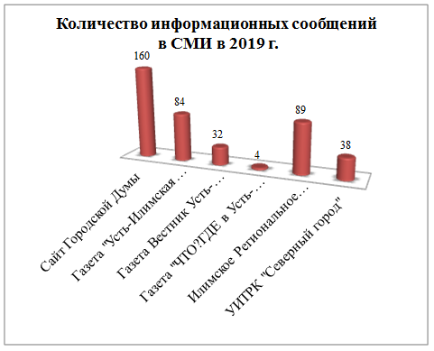
В отчетном периоде в печатных и электронных СМИ было опубликовано 407 материалов, освещающих работу Городской Думы.
В основном взаимодействующим со СМИ лицом является председатель Городской Думы. Основная форма взаимодействия – интервью, в процессе которого затрагиваются сферы деятельности представительного органа. Ежегодно председатель Городской Думы в целях открытости и гласности проводит для всех городских СМИ традиционную итоговую пресс-конференцию о деятельности представительного органа.
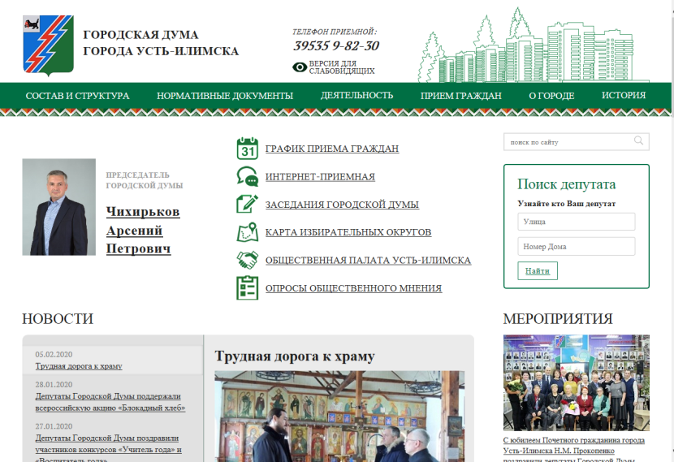
Деятельность Городской Думы и депутатов широко освещается в информационно-телекоммуникационной сети «Интернет».
C ноября 2017 года одним из источников информации о деятельности Городской Думы города Усть-Илимска является официальный сайт представительного органа (далее – сайт). Положение об официальном сайте Городской Думы утверждено решением Городской Думы города Усть-Илимска от 22.11.2017 г. № 42/327.
Интерфейс сайта содержателен, прост и удобен для использования, содержит сведения о составе депутатского корпуса, о работе городского парламента и постоянных комиссий, своевременно пополняется материалами о деятельности представительного органа и депутатов. Кроме того, на главной странице сайта есть возможность найти своего депутата по округу через адресную строку. Это очень удобно, поскольку депутаты городского парламента седьмого созыва приступили к работе в сентябре 2019 года, и далеко не все избиратели еще знают в лицо своих представителей в Городской Думе. У каждого народного избранника есть своя страничка, на которой опубликованы его биография, график приема избирателей, границы избирательного округа, а также ссылки на СМИ, в которых освещена деятельность парламентария.
На сайте публикуются решения, принятые Городской Думой, проекты решений, выносимые на рассмотрение представительного органа, а также проекты документов, выносимые на обсуждение общественности, информация о мероприятиях, проводимых парламентариями, блок новостей, а также информация о проведении различных мероприятий. Кроме того, для обратной связи с избирателями на сайте действует интернет-приемная.
Содержание сайта актуально, информация полезна и открыта, освещает деятельность Городской Думы и народных избранников. Это позволяет сделать работу представительного органа власти прозрачной и доступной для общественности.
Открытую кадровую политику ведет Городская Дума совместно с Администрацией города в целях подготовки кадров (кадрового резерва) для работы в органах местного самоуправления и муниципальных бюджетных организациях.
Муниципальная служба в муниципальном образовании город Усть-Илимск осуществляется на основании Конституции Российской Федерации, Федерального закона от 06.10.2003 г. № 131-ФЗ «Об общих принципах организации местного самоуправления в Российской Федерации», Федеральным законом от 02.03.2007 г. № 25-ФЗ «О муниципальной службе в Российской Федерации», Законом Иркутской области от 15.10.2007 г. № 88-оз «Об отдельных вопросах муниципальной службы в Иркутской области», Уставом муниципального образования город Усть-Илимск, Решением Городской Думы от 13.02.2008 г. № 71/407 «О денежном содержании (оплате труда) муниципальных служащих в муниципальном образовании город Усть-Илимск», иными нормативными правовыми актами.
Так, в соответствии со статьей 33 Федерального закона от 02.03.2007 г. № 25-ФЗ «О муниципальной службе в Российской Федерации» Решением Городской Думы города Усть-Илимска от 04.02.2015 г. № 8/60 утверждено «Положение о кадровом резерве на замещение должностей муниципальной службы в органах местного самоуправления муниципального образования город Усть-Илимск».
В целях совершенствования местных нормативных правовых актов Решением Городской Думы от 29.10.2015 г. № 15/100 внесено изменение в Решение Городской Думы от 22.12.2010 г. № 22/122 «Об утверждении Положения о проведении конкурса на замещение вакантной должности муниципальной службы в муниципальном образовании город Усть-Илимск». Решением Городской Думы города Усть-Илимска от 16.03.2016 г. № 21/141 внесено изменение в Решение Городской Думы города Усть-Илимска от 26.09.2012 г. № 44/290 «Об утверждении квалификационных требований для замещения должностей муниципальной службы в муниципальном образовании город Усть-Илимск».
Список включенных в кадровый резерв граждан на замещение должностей муниципальной службы опубликован на официальном сайте Администрации города, там же публикуется информация о конкурсе на замещение вакантных должностей.
В соответствии со статьей 24 Устава муниципального образования город Усть-Илимск Городская Дума города Усть-Илимска самостоятельно определяет свою структуру. Председатель Городской Думы руководит работой Городской Думы, издает постановления и распоряжения по вопросам деятельности представительного органа в соответствии с Регламентом Городской Думы города Усть-Илимска. Исполнение распоряжений председателя Городской Думы по организации деятельности Городской Думы выполняет аппарат Городской Думы в составе двух муниципальных служащих – главных специалистов, секретарей муниципальной службы 2 и 3 класса. Поскольку данные должности относятся к младшей группе должностей муниципальной службы, в соответствии с Решением Городской Думы от 22.12.2010 г. № 22/122 «Об утверждении Положения о проведении конкурса на замещение вакантной должности муниципальной службы в муниципальном образовании город Усть-Илимск» конкурсы на замещение вакантных должностей в Городской Думе не проводятся. Свободных вакансий в Городской Думе нет.
Одним из методов, позволяющих оптимизировать механизм решения вопросов местного значения, а также повысить эффективность деятельности органов местного самоуправления, может стать объединение различных видов ресурсов на основе межмуниципального сотрудничества. Это сотрудничество осуществляется на основе взаимодействия муниципальных образований в различных правовых формах: заключение межмуниципальных соглашений, участие в межмуниципальных ассоциациях, создание совместных координационных органов и т.п.
Право на межмуниципальное сотрудничество нашло отражение и в федеральном законодательстве о местном самоуправлении. В соответствии с положениями Федерального закона от 6 октября 2003 г. № 131-Ф3 «Об общих принципах организации местного самоуправления в Российской Федерации» в целях объединения финансовых средств, материальных и иных ресурсов для решения вопросов местного значения могут быть образованы межмуниципальные объединения, учреждены хозяйственные общества и другие межмуниципальные организации в соответствии с федеральными законами и нормативными правовыми актами представительных органов муниципальных образований. В этих же целях органы местного самоуправления могут заключать договоры и соглашения.
В целях обмена опытом в области нормотворческой деятельности, необходимости расширения деловых и дружественных контактов в различных сферах, учитывая необходимость объединения усилий по совершенствованию системы местного самоуправления и повышению роли представительных органов власти, стремления к установлению и расширению связей между представительными органами местного самоуправления в интересах муниципальных образований, для развития общего информационного пространства, между Городской Думой города Усть-Илимска и Думой муниципального образования «Усть-Илимский район» заключено соглашение о сотрудничестве.
Эффективность конструктивного взаимодействия Городской Думы с Законодательным Собранием Иркутской области определялась в участии депутатов в семинарах и стажировках, проводимых Законодательным собранием Иркутской области совместно с правительством Иркутской области по исполнению вопросов местного значения, в том числе касающихся изменений федерального и областного законодательства:
- 30 января 2019 года – участие в Муниципальном часе на тему «Проблемы и перспективы организации регулярных перевозок по муниципальным маршрутам», выступление с докладом председателя Городской Думы шестого созыва С.В. Зацепина, г. Иркутск;
- 10 апреля 2019 года – участие в работе 2-го заседания 12-й сессии Законодательного Собрания Иркутской области, председатель Городской Думы шестого созыва С.В. Зацепин, г. Иркутск;
- 18 апреля 2019 года – участие в депутатских слушаниях на тему: «О проекте стратегии социально-экономического развития Иркутской области на период до 2030 года», председатель Городской Думы шестого созыва С.В. Зацепин, депутаты Городской Думы, в режиме ВКС;
- 26 апреля 2019 года – участие в работе проектной сессии Совета Законодательного Собрания Иркутской области, председатель Городской Думы шестого созыва С.В. Зацепин, депутаты Городской Думы, г. Иркутск;
- 25 октября 2019 года – участие в работе «Парламентской школы», председатель Городской Думы седьмого созыва А.П. Чихирьков, депутаты Городской Думы, г. Иркутск;
- 20 ноября 2019 года – участие в Муниципальном часе на тему: «Об исполнении органами местного самоуправления полномочий в области обращения с безнадзорными животными»; направлены предложения по указанной теме;
- 18 декабря 2019 года – участие в Муниципальном часе на тему «Об организации бесплатного питания и доставки к месту учебы школьников в муниципальных образованиях Иркутской области», депутат Городской Думы седьмого созыва С.Н. Тютюнник, г. Иркутск, направлены предложения по указанной теме;
- 30 декабря 2019 года – участие в заседании Совета Законодательного Собрания Иркутской области, председатель Городской Думы седьмого созыва А.П. Чихирьков, в режиме ВКС.
Органы власти и гражданское общество тесно взаимосвязаны друг с другом и составляют две части единого социального организма. Формирование и пропаганду ценностей гражданского общества Городская Дума решает посредством взаимодействия с советами общественности, советами микрорайонов, автономными некоммерческими организациями, советами домов и др. институтами общественного самоуправления.
В муниципальном образовании город Усть-Илимск используются следующие формы участия населения в осуществлении местного самоуправления: муниципальные выборы, сходы, собрания, конференции, форумы, публичные слушания, обращения граждан в органы местного самоуправления, опросы, территориальное общественное самоуправление.
Порядок организации и осуществления территориального общественного самоуправления в г. Усть-Илимске утверждён решениями Городской Думы города Усть-Илимска четвёртого созыва № 38/196 от 24.05.2006 г. «О Порядке организации и осуществления территориального общественного самоуправления в муниципальном образовании город Усть-Илимск» и № 57/320 от 25.04.2007 г. «О внесении изменений в Порядок организации и осуществления территориального общественного самоуправления в муниципальном образовании город Усть-Илимск».
Для успешного развития местного самоуправления одной из ключевых задач для представительного органа является взаимодействие с местным сообществом и повышение гражданской активности населения. Одна из форм непосредственного народовластия, которая применяется на территории муниципального образования город Усть-Илимск, - публичные слушания. Публичные слушания являются формой обязательного учета мнения граждан по важнейшим вопросам, отнесенным к компетенции представительного органа.
Публичные слушания на территории муниципального образования город Усть-Илимск проводятся в соответствии с Положением о публичных слушаниях в муниципальном образовании город Усть-Илимск, утвержденным решением Городской Думы города Усть-Илимска от 22.06.2016 г. № 26/172.
Публичные слушания проводятся в целях информирования жителей города о наиболее важных вопросах, по которым предполагается принятие муниципального правового акта; выявления общественного мнения; подготовки предложений и рекомендаций по обсуждаемой проблеме; оказания влияния общественности на принятие решений органами местного самоуправления.
На публичные слушания в обязательном порядке выносятся:
- проект Устава муниципального образования, а также проект решения о внесении изменений и дополнений в Устав;
- проект бюджета города и отчет о его исполнении;
- проекты планов и программ развития муниципального образования, проекты правил землепользования и застройки, проекты планировки территорий и проекты межевания территорий;
- вопросы о преобразовании муниципального образования (изменение статуса муниципального образования).
В 2019 году в муниципальном образовании город Усть-Илимск по инициативе Городской Думы публичные слушания проходили два раза. В первом случае на общественное обсуждение выносился проект решения Городской Думы об исполнении бюджета города за 2018 год, во втором – проект бюджета города на 2020 год и плановый период 2021 и 2022 годов.
Для взаимодействия между гражданским обществом и властью решением Городской Думы от 25.05.2016 г. № 25/168 было утверждено Положение о создании Общественной Палаты муниципального образования город Усть-Илимск (далее – Общественная Палата). В соответствии с Положением в состав Общественной Палаты по квоте Городской Думы были избраны четыре кандидатуры, еще четыре - от мэра города, они в свою очередь выбирали оставшиеся две трети состава из числа представителей общественных, некоммерческих организаций. Общественная палата Усть-Илимска как субъект общественного контроля, консультативно-совещательный орган способствует согласованности интересов жителей города, общественных объединений и органов местного самоуправления при решении важных вопросов общественного, экономического, социально-культурного развития города.
В 2019 году был избран второй созыв Общественной палаты г. Усть-Илимска. В отчетном периоде Общественная Палата в рамках общественного контроля рассматривала практику муниципального жилищного контроля, сложившуюся в г. Усть-Илимске. Результаты работы Общественная Палата представила депутатам Городской Думы.
В целях изучения общественного мнения Городской Думой на своем официальном сайте был проведен один опрос по актуальной для устьилимцев теме – о начислении оплаты за коммунальную услугу по обращению с твердыми коммунальными отходами (ТКО). В опросе приняли участие 378 человек. Результаты опроса показали, что 83% горожан поддерживают начисление оплаты за ТКО с человека и только 17% - с общей жилой площади.
Работа по доведению до сведения населения требований нормативных правовых актов ведется через средства массовой информации. В целях полного и своевременного официального обнародования муниципальных правовых актов Администрацией города Усть-Илимска учреждено периодическое печатное издание – газета «Усть-Илимск официальный» (Свидетельство о регистрации в Федеральной службе по надзору в сфере связи, информационных технологий и массовых коммуникаций по Иркутской области ПИ № ТУ38 – 00664 от 19.08.2013 г.).
Городской Думой подписано соглашение о сотрудничестве с Администрацией города Усть-Илимска от 24 декабря 2013 года по опубликованию в данном печатном издании официальной информации о социально-экономическом и культурном развитии муниципального образования, о развитии его общественной инфраструктуры и иной официальной информации. Посредством данного печатного издания до населения города Усть-Илимска своевременно доводится информация о принятых Городской Думой решениях. В отчетном периоде вышло в свет 18 выпусков газеты.
Кроме того, все решения Городской Думы обязательно публикуются на сайте Городской Думы и на сайте Администрации города.
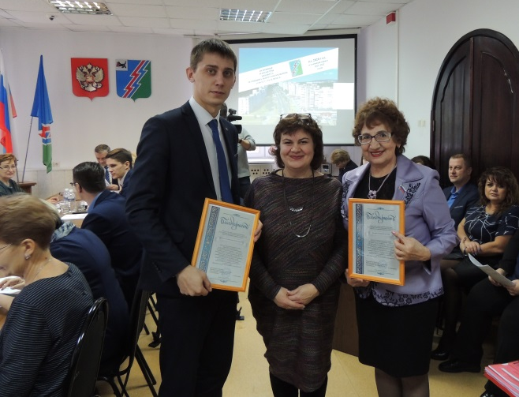
Общественные организации и объединения активных граждан играют важную роль в современном государстве, являются неотъемлемой частью гражданского общества. В Усть-Илимске зарегистрировано 76 социально-ориентированных некоммерческих общественных организаций (СО НКО). С 2016 года действует Объединенный совет СО НКО, куда вошли более 30 организаций. Объединенный совет НКО ежемесячно проводит заседания с целью информирования населения о деятельности некоммерческих организаций и общественных объединений, а также для взаимодействия с органами местного самоуправления. Заседания Объединенного совета регулярно посещают депутаты Городской Думы.
Стоит отметить, что на поддержку НКО из городского бюджета предусмотрены субсидии, которые НКО могут получить, участвуя в муниципальном конкурсе на лучший социальный проект. Ежегодно сумма финансовой поддержки увеличивается.
В декабре 2019 года в Усть-Илимске состоялся Гражданский форум, где широко обсуждались приоритеты и механизмы развития гражданского общества в Усть-Илимске. Участников мероприятия приветствовал председатель Городской Думы Арсений Чихирьков. Гражданский форум объединил представителей некоммерческих, общественных организаций, профсоюзов, молодежного движения, советов микрорайонов, предпринимателей, Администрации города, членов Общественной Палаты Усть-Илимска, депутатов Городской Думы седьмого созыва. В качестве экспертов и спикеров на мероприятии выступали представители из правительства Иркутской области, Общественной Палаты региона, Братского государственного университета.
В рамках Гражданского форума состоялся «круглый стол» на тему перспектив развития высшего профессионального образования в Усть-Илимске. Стоит отметить, что именно депутаты Городской Думы шестого созыва предприняли максимум усилий по сохранению филиала Байкальского государственного университета в г. Усть-Илимске, возглавляет который депутат Городской Думы 4, 5, 6, 7 созывов Галина Березовская. И сегодня вместе с коллегами по депутатскому корпусу она делает все, чтобы филиал вуза продолжал работать.
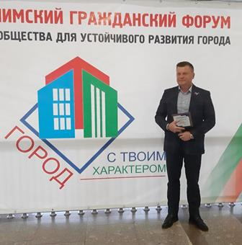
На форуме состоялся диалог по вопросу взаимодействия бизнеса, общества и власти в сфере благотворительности, в рамках которого депутат Городской Думы шестого и седьмого созывов Эдуард Перекопный был награжден знаком общественного признания «Лидер благотворительности».
Кроме того, работали различные дискуссионные площадки, участники которых обсуждали ресурсы развития «третьего сектора» экономики – социально ориентированных некоммерческих организаций, говорили о проблемах и трудностях при создании ТОСов, развитию активной жизненной позиции горожан, привлечению их к социально значимой деятельности.
Один из ярких примеров вовлечения граждан к социально значимой деятельности можно назвать реализацию приоритетного проекта «Формирование комфортной городской среды», который реализуется на территории города Усть-Илимска при активной поддержке Городской Думы. Депутаты инициировали собрания собственников, чтобы включить дворовые территории в программу муниципального образования по благоустройству. Городские парламентарии входят в состав общественной комиссии муниципального образования город Усть-Илимск по подготовке и обеспечению реализации муниципальной программы муниципального образования город Усть-Илимск «Формирование современной городской среды", на заседаниях которой подробно рассматривались все поступившие предложения по благоустройству дворовых территорий и общественных пространств.
В период производства работ по благоустройству дворовых территорий депутаты Городской Думы регулярно посещали соответствующие объекты с целью контроля качества и соблюдения графика выполнения работ.
Кроме того, на своих избирательных округах народные избранники активно привлекают жителей к благоустройству дворов и микрорайонов. Так, депутат Светлана Шварова (округ№ 3) вместе с жителями округа реализовала проект «Деревянной игровой конструкции – новую жизнь», в рамках которого были выполнены мероприятия по облагораживанию дворовой территории, модернизированы старые малые формы: отремонтирована и покрашена деревянная горка, качели и турники. В мероприятии участвовали 21 семья, семь членов партии «Единая Россия», студенты лесотехнического техникума, волонтеры из «Молодой гвардии».
Масштабный проект по благоустройству общественного пространства – парка отдыха в 10 микрорайоне - задумала и реализует по наказам избирателей депутат Татьяна Каленюк (округ № 19) совместно с депутатом В.С. Деевым (округ№ 18) при содействии Совета общественности 10 микрорайона. В ходе рейтингового голосования в 2019 году проект занял второе место.
Стоит отметить, что Т.В. Каленюк и депутат В.С. Деев взаимодействуют с Советом общественности 10 микрорайона на протяжении последних пяти лет и за этот период, благодаря усилиям депутатов, удалось выполнить большой объем наказов избирателей. 10-й микрорайон – один из проблемных, поскольку возводился на закате советской эпохи, поэтому здесь не успели создать инфраструктуру: нет школы, детского сада, не были обустроены пешеходные дорожки. Для благоустройства микрорайона депутаты привлекли средства по программе «Народные инициативы», за счет чего была создана сеть тротуаров, на фасадах домов установлены фонари, оборудована остановка общественного транспорта «Улица Энгельса», выполнено устройство освещения автомобильной дороги по ул. Белградская в районе остановки «Краеведческий музей».
В 10 микрорайоне при помощи депутатов Городской Думы налажена совместная работа с Советом ветеранов войны и труда. Появились традиции: субботники, чествование-поздравление ветеранов к праздникам, конкурсы в целях укрепления семейных ценностей, национальных традиций и патриотического воспитания молодежи: «Мы живем одной семьей», «День малинового варенья», Праздник Матери, «Лучший зимний двор».
Депутаты округов № № 18,19 открыты для общения, не оставляют без внимания обращения избирателей, оказывают помощь при трудоустройстве и оформлении документов, решают вопросы с департаментами, управляющими компаниями, полицией, природоохранной прокуратурой, жилищно-коммунальным надзором и др. планомерно ведется работа по созданию советов домов, гражданам оказывается содействие по вхождению в программу «Формирование комфортной городской среды». В частности, подготовлен пакет документов для благоустройства дворовой территории дома№ 67 по ул. Карла Маркса. Начата работа по созданию ТОСов. Усилия депутатов были отмечены жителями округов № № 18,19, и Т.В. Каленюк и В.С. Деев одержали убедительную победу на выборах в Городскую Думу 7 созыва.
По инициативе депутата Т.В. Каленюк председатель Совета общественности 10 микрорайона, руководитель подросткового отряда «ГРАД» Татьяна Михайловна Морозова была награждена Почетной грамотой Городской Думы за активную деятельность в Совете микрорайона, подвижническую работу с молодежью по профилактике социально-негативных явлений.
По инициативе депутатов Городской Думы шестого созыва Г.В. Березовской и О. Г. Артюшенко, а также группы активных граждан функционирует Совет общественности «Солнечный». Данный Совет включает комиссии по работе с ветеранами, пенсионерами, инвалидами; с детьми и молодёжью; многодетными и малообеспеченными семьями.
Городская Дума поддерживает инициативы АНО «Развитие регионов»: открытие семейного клуба «Солнечный круг» с целью укрепления института семьи, передачи опыта в воспитании детей и учета актуальных потребностей семей.
Наряду с Советами общественности, которые уже действуют на протяжении ряда лет, были созданы новые. Так, при содействии депутатов Т.В. Каленюк, В.Н. Ширшова, председателя Городской Думы седьмого созыва А.П. Чихирькова был создан Совет общественности 6 микрорайона. Владимир Ширшов совместно с общественниками участвовал в решении вопроса по ремонту лифтового оборудования в многоквартирном доме по пр. Мира,50, провел консультации жителям микрорайона по подготовке пакета документов для вхождения в программу по формированию комфортной городской среды.
Депутат Городской Думы Наиль Гарипов является руководителем городской общественной организации «Федерация единоборств «Норд», которая дважды является обладателем президентского гранта. Проект «Кудо – реальнее только жизнь!» был отмечен в 2017 году, и в 2019 году продолжение проекта также было отмечено грантом Президента Российской Федерации. Деятельность организации направлена на охрану здоровья граждан, пропаганду здорового образа жизни, патриотическое воспитание молодежи.
В Усть-Илимске с 2014 года действует добровольная народная дружина «СПАС». Между МО МВД России «Усть-Илимский» и ДНД «СПАС» заключено соглашение по вопросам участия дружины в обеспечении правопорядка на территории города, утверждён её Устав. В состав ДНД входят сотрудники Усть-Илимской ТЭЦ ПАО «Иркутскэнерго», представители Усть-Илимского городского казачьего общества, устьилимцы с активной жизненной позицией, а также депутат Городской Думы А.А. Светличный. Эти люди практически ежедневно и абсолютно безвозмездно помогают полиции в поддержании правопорядка на улицах города. В 2019 году с участием дружинников было задержано 846 правонарушителей. 148 добровольцев приняли участие в 84 массовых мероприятиях. Помимо традиционно проводимых рейдовых мероприятий и охраны общественного порядка, представители ДНД привлекались ещё для пресечения фактов реализации алкогольной и спиртосодержащей продукции с нарушением требований законодательства. На сегодняшний день ДНД «СПАС» является лучшей в Иркутской области.
За активную гражданскую позицию и весомую помощь в 2019 году руководство МО МВД России «Усть-Илимский» выразило признательность за сотрудничество и вручило добровольцам «СПАСа» благодарственные письма.
Одним из важных направлений работы Городской Думы по повышению гражданской и общественной активности населения является взаимодействие с городским Молодежным парламентом. Дума принимает активное участие в работе Молодежного парламента, традиционно обсуждаются наиболее актуальные проблемы молодежи города, разрабатывается стратегия работы и взаимодействия с органами власти города. План работы Молодежного парламента включает в себя проведение совместных городских мероприятий, «круглых столов» различной тематики, в том числе по вопросам патриотического воспитания, безопасности и правопорядка, образования и городского хозяйства.
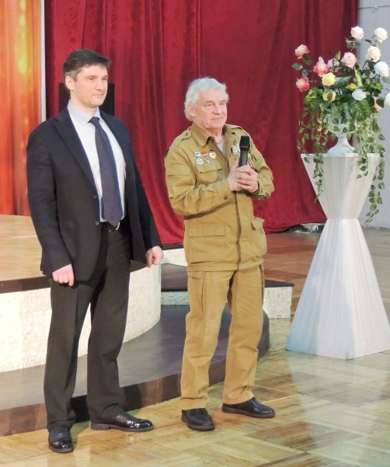
В целях гражданско-патриотического и духовно-нравственного воспитания молодежи депутаты Городской Думы проводят совместные мероприятия с Усть-Илимской общественной организацией ветеранов боевых действий на территориях других государств «ПАНДЖШЕР», воспитанниками кадетского класса.
Председатель Городской Думы шестого созыва Сергей Зацепин (во время службы в органах государственной безопасности он принимал участие во второй Чеченской кампании) выделил личные средства на приобретение юбилейного знака в честь 30-летия вывода советских войск из Афганистана. 15 февраля 2019 года он вручил юбилейные знаки всем ветеранам Афганской войны.
Студенты филиала БГУ вместе с депутатом Г.В. Березовской участвовали в Вахте Памяти, посвященной 74-летию Победы в Великой Отечественной войне. Депутаты Городской Думы Е.В. Баженова, Т.В. Каленюк, Г.В. Березовская в качестве жюри оценивали проектные работы студентов вуза в ходе конференции, посвященной Крымской наступательной операции.
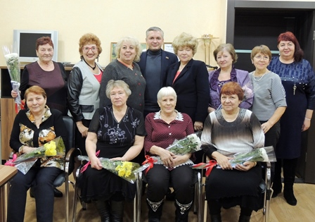
Ежегодно в октябре депутаты совместно с Усть-Илимской городской общественной организацией ветеранов (пенсионеров) войны, труда, Вооруженных Сил и правоохранительных органов, Советами микрорайонов проводили мероприятия, посвященные Дню пожилого человека. В 2019 году такие мероприятия прошли практически на всех округах.
В декабре 2019 года председатель Городской Думы седьмого созыва А.П. Чихирьков провел встречу с солдатскими матерями, чьи сыновья погибли, выполняя свой служебный долг в Чечне. В ходе встречи женщины поделились своими проблемами, высказали свои просьбы.
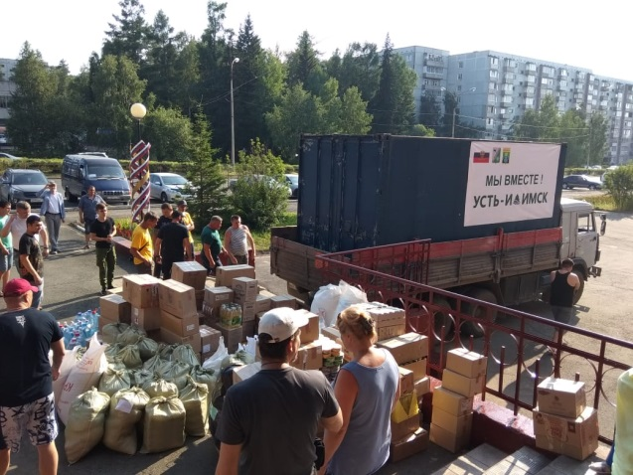
Развитие добровольчества и волонтёрства всегда активно приветствовалось Администрацией г. Усть-Илимска и Городской Думой, однако, особую актуальность это направление приобрело в связи с наводнением в Тулуне и Нижнеудинске летом 2019 года. В целях оказания гуманитарной помощи пострадавшим в Усть-Илимске были открыты пункты сбора продуктов длительного хранения, бутилированной воды, теплых вещей. Председатель Городской Думы шестого созыва Сергей Зацепин с коллегами по депутатскому корпусу приняли активное участие благотворительной акции. Депутат Городской Думы Сергей Капкан через социальные сети объявил о сборе средств. За считанные дни было собрано 179 тысяч рублей. Деньги были израсходованы на приобретение питьевой воды, одежды, постельных принадлежностей. Отчет о расходовании пожертвований С.В. Капитан также разместил в социальных сетях. Устьилимцы активно откликнулись на призыв депутатов Городской Думы, Администрации города помочь пострадавшим от затопления, за короткий период в Тулун было отправлено шесть грузовиков с гуманитарной помощью.
В преддверии Нового года в рамках благотворительного марафона «Помоги ребенку, и ты спасешь мир» была организована акция по сбору сладких новогодних подарков для детей из малообеспеченных семей. Депутаты Городской Думы традиционно принимают в ней участие. Подарки приобрели для всех нуждающихся детей на своих избирательных округах депутаты Е.С. Смирнов (округ № 5), С.В. Капкан (округ № 8), Н.Н. Гарипов (округ № 9), Д.Ю. Верещагин (округ № 12), В.Н. Ширшов (округ № 20). По мере своих возможностей выделили средства на новогодние детские подарки депутаты Д.А. Киргизов (округ № 1), С.Н. Тютюнник (округ № 6), Г.В. Березовская (округ № 15), А.П. Чихирьков (округ № 17), Т.В. Каленюк (округ № 19).
Создание необходимых условий для развития на территории г. Усть-Илимска массовой физической культуры и спорта, осуществления деятельности муниципальных учреждений спортивной направленности с целью привлечения детей, подростков, молодежи и взрослого населения – в центре внимания депутатов Городской Думы.
Нередко депутаты городского парламента лично участвуют в различных спортивных мероприятиях. Так, председатель Городской Думы шестого созыва Сергей Зацепин и депутат Городской Думы шестого созыва по избирательному округу № 4 Андрей Светличный принимали участие во Всероссийской массовой лыжной гонке «Лыжня России-2019» и заняли соответственно второе и третье места.
Летом 2019 года в нескольких избирательных округах по инициативе депутатов Городской Думы шестого созыва О. Г. Артюшенко, Д.Ю. Верещагина, Н.Н. Гарипова, А.И. Куклина, Э.В. Перекопного, С.А. Шваровой, А.А. Светличного состоялись Дворовые игры. Сотни мальчишек и девчонок, а также родители, дедушки и бабушки участвовали в различных играх, которые были популярны в советское время.
В День России в Усть-Илимске состоялись традиционные спортивные мероприятия – велопробег и легкоатлетический кросс, в котором принимали участие студенты филиала БГУ (директор филиала депутат Г.В. Березовская).
Депутат Городской Думы седьмого созыва В.Н. Ширшов выступил в качестве спонсора шахматного турнира в МОУ «СОШ № 13», на выделенные им личные средства были приобретены призы и торт.
Традиционными стали турниры по волейболу на кубок Городской Думы города Усть-Илимска. В 2019 году в VII турнире на Кубок Городской Думы участвовали шесть женских команд, в том числе команда из г. Железногорска.
Проблемами экологии города, а также сохранения и приумножения окружающей природы занимается АНЭО «Зеленый город». Не первый год Городская Дума оказывает ей поддержку. За годы существования НКО в Усть-Илимске посажено более двух тысяч деревьев – лип, кленов, вязов и т.д.
В мае 2019 года Усть-Илимск присоединился к общественно-экологической акции Всероссийский день посадки леса. Депутат Городской Думы Галина Березовская привлекла к участию в акции студентов филиала БГУ. Вместе они высадили более 1000 саженцев сосны.
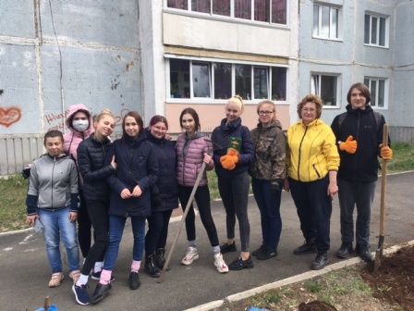
Ежегодно депутаты Городской Думы традиционно участвуют в всероссийских субботниках, приглашают жителей микрорайонов для наведения порядка.
Кроме того, депутаты Городской Думы принимали активное участие в проведении массовых мероприятий для горожан к праздничным датам: День защитника Отечества, Международный женский день, День Победы, День защиты детей, День России, День города и многие другие. Народных избранников активно приглашают участвовать в жюри таких конкурсов, как «Учитель и воспитатель года», «Ученик года», «Его величество женщина», «Снеговик».
В рамках деятельности представительного органа по укреплению межнациональных отношений Городская Дума города Усть-Илимска проводит мероприятия, направленные на сохранение и укрепление национальных духовных традиций в молодежной среде, а также проведение социологических исследований, посвященных межнациональным и межкультурным отношениям, терпимости молодежи к представителям других национальностей и религий.
Городская Дума города Усть-Илимска традиционно выступает соорганизатором таких городских мероприятий, как празднование Дня народного единства («Хоровод дружбы») и Нового года по восточному календарю – Сагаалгана. Городская Дума традиционно является одним из спонсоров этого праздника. В День России состоялся фестиваль национальных культур «Содружество», в котором принимали участие студенты филиала БГУ в г. Усть-Илимске под руководством Г.В. Березовской.

